บทที่ 2

การกำจัดสัญญาณเสียงสะท้อน

2.1 บทนำ
ในการติดต่อสื่อสารด้วยโทรศัพท์ทั่วไปจะมีการเกิดสัญญาณสะท้อนรบกวนในระบบทำให้เกิดความไม่สะดวกต่อทั้งผู้รับและผู้ส่งข้อมูลข่าวสารและอาจจะมีบางครั้งที่รุนแรงจนกระทั่งการติดต่อสื่อสารไม่สามารถดำเนินไปได้อย่างต่อเนื่อง ดังนั้นเพื่อให้การติดต่อสื่อสารด้วยโทรศัพท์มีประสิทธิภาพสูงขึ้นจึงมีความจำเป็นที่จะต้องกำจัดสัญญาณเสียงสะท้อนภายในระบบซึ่งในบทนี้ จะได้ศึกษาถึงสาเหตุและแนวทางในการกำจัดสัญญาณเสียงสะท้อนและวิธีการที่จะนำมาใช้กำจัดสัญญาณเสียงสะท้อนตามลำดับ

2.2 การกำจัดสัญญาณเสียงสะท้อน

2.2.1 สัญญาณเสียงสะท้อนในระบบโทรศัพท์
ต้นกำเนิดของเสียงสะท้อนสามารถที่จะพิจารณาได้จากการเชื่อมต่อกันระหว่างตัว Subscriber S1 และ S2 ที่แสดงไว้ดังรูปที่ 2-1

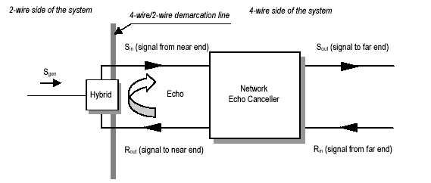

รูปที่ 2-1 สาเหตุการเกิดสัญญาณสะท้อนในระบบโทรศัพท์

จากรูปที่ 2-1 การเชื่อมต่อจะประกอบไปด้วยส่วนของโครงข่ายแบบ 2 สาย (2-wire network) ที่อยู่ด้านปลายทั้งสองและมีการเชื่อมต่อแบบ 4 สาย (4-wire network) อยู่ตรงกลาง ส่วนอุปกรณ์ไฮบริด (Hybrid) ที่อยู่ปลายของระบบคอยทำการปรับเปลี่ยนจากการสื่อสารแบบ 2 สายไปเป็นการสื่อสารแบบ 4 สาย ในส่วนของการสื่อสารแบบ 2 สาย ก็จะประกอบไปด้วย Subscribers Loops และก็อาจจะมีบางส่วนที่จะเป็นโครงข่ายท้องถิ่น (Local network) ยิ่งกว่านั้นในส่วนนี้จะมีทิศทางของการส่งผ่าน (Transmission) แบบสองทางโดยจะถูกทำการส่งผ่านด้วยสายคู่เดียวกัน สัญญาณจากผู้พูด S1 และ S2 จะถูกป้อนใส่เข้าไปในส่วนนี้ แต่วงจรส่วนที่เป็นการสื่อสารแบบ 4 สายนั้นการสื่อสารในแต่ละทางจะถูกแยกออกจากกัน สัญญาณเสียงจากผู้พูด S1 ก็จะวิ่งไปตามเส้นทางด้านบนของรูปและมีทิศทางตามลูกศร ในขณะที่เสียงจากจุดกำเนิด S2 ก็จะไปตามเส้นทางด้านล่างของรูปการแบ่งแยกสัญญาณทั้งสองออกจากกันนั้นเป็นสิ่งที่จำเป็นเนื่องจากต้องมีการนำไปรวมกับสัญญาณพาหะ (Carrier) ระบบขยายสัญญาณ (Amplifier) และระบบการสลับสายสัญญาณดิจิตอล (Digital switch)
อุปกรณ์ไฮบริดจะทำหน้าที่เปลี่ยนการส่งผ่านจากระบบการสื่อสารแบบ 2 สายให้เป็นการสื่อสารแบบ 4 สาย หน้าที่ของไฮบริดที่อยู่ทางด้านขวามือก็จะทำการควบคุมให้พลังงานของสัญญาณจาก S1 ไปยังส่วนที่เป็นการสื่อสารแบบ 2 สายของ S2 โดยที่จะไม่ยินยอมให้มันย้อนกลับมายัง S1 อีกด้วยเส้นทางของวงจรที่อยู่ด้านล่าง แต่เนื่องจากเกิดการไม่แมตท์ในอุปกรณ์ไฮบริด จึงทำให้พลังงานบางส่วนเกิดการย้อนกลับไปยัง S1 ทำให้ได้ยินเป็นเสียงที่มีการหน่วงเวลาไปจากปกติซึ่งการเกิดเหตุการณ์เช่นนี้จะเรียกว่า “เสียงสะท้อนถึงผู้พูด” (Talker Echo)
2.2.2 หลักการทำงานของตัวกำจัดสัญญาณเสียงสะท้อน
หลักการทำงานของตัวกำจัดสัญญาณเสียงสะท้อนที่ใช้สำหรับการสื่อสารในระบบทิศทางเดียวได้แสดงไว้ดังในรูปที่ 2-2

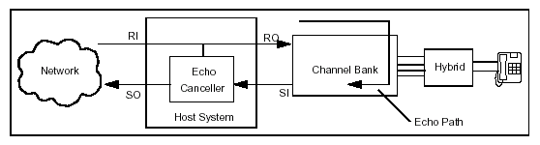

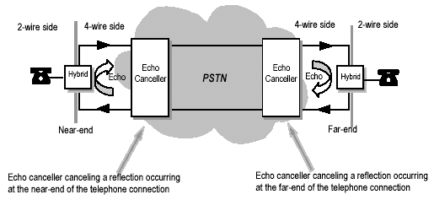

รูปที่ 2-2 หลักการทำงานของตัวกำจัดสัญญาณเสียงสะท้อน

รูปที่ 2-2 แสดงถึงบางส่วนของการเชื่อมต่อสื่อสารแบบ 4 สายที่อยู่ใกล้กับส่วนของการสื่อสารแบบ 2 สาย ด้วยการส่งผ่านสัญญาณเสียงไปในทิศทางเดียวระหว่างพอร์ท A ไปยังพอร์ท C และระหว่างพอร์ท D ไปยังพอร์ท B สัญญาณที่แสดง far-end talker แสดงด้วยสัญลักษณ์ y(i) สัญญาณสะท้อนแสดงด้วย r(i) และสัญญาณ near-end talker แสดงด้วย x(i) สัญญาณสะท้อนที่ไม่ต้องการจะรวมอยู่กับสัญญาณ near-end talker บน part D สัญญาณที่ถูกรับได้จาก far-end talker y(i) ก็จะถูกใช้ให้เป็นเหมือนกับสัญญาณอ้างอิงของตัวกำจัดสัญญาณสะท้อน โดย y(i) จะถูกใช้เพื่อทำการสร้างสัญญาณลอกเลียนแบบซึ่งจะเรียกว่า r(i) จากนั้นสัญญาณลอกเลียนแบบที่ได้นี้จะถูกนำไปหักลบออกจาก near-end talker ที่ถูกรวมอยู่กับสัญญาณสะท้อนก็จะทำให้ได้เป็นการส่งผ่านเฉพาะ near-end signal u(i) กลับไปยังด้าน far-end listener เท่านั้น เมื่อ u(i) = x(i) + r(i)-r(i) ในทางอุดมคติแล้วส่วนที่เหลือของสัญญาณสะท้อน (echo error) จะมีค่าเป็น e(i) = r(i) – r(i) ซึ่งจะมีค่าน้อยมากหลังจากได้ทำการกำจัดสัญญาณสะท้อนแล้ว
ตัวกำจัดสัญญาณสะท้อนจะทำการสร้างสัญญาณที่จำลองเลียนแบบสัญญาณสะท้อนโดยการป้อนสัญญาณอ้างอิงเข้าไปยังทรานส์เวอร์สซัลฟิลเตอร์ซึ่งแสดงไว้ดังรูปที่ 2.3 ถ้าค่าของฟังก์ชันถ่ายโอน (Transfer function) ของทรานส์เวอร์สซัลฟิลเตอร์มีความเหมือนกันทุกประการกับส่วนของสัญญาณที่เป็นสัญญาณสะท้อน r(i) ตัวสัญญาณสะท้อนจำลอง r(i) ที่ได้จากการลอกเลียนแบบก็จะมีความเหมือนกันทุกประการกับสัญญาณจริง ดังนั้นจึงทำให้ได้ผลลัพธ์ออกมาเป็นการกำจัดโดยรวม เนื่องจากค่าของฟังก์ชันถ่ายโอนของส่วนที่เกิดการสะท้อนจาก port C ไปยัง D โดยปกติแล้วไม่สามารถทราบค่าได้ ตัวกำจัดสัญญาณสะท้อนก็จะใช้วิธีการปรับค่าสัมประสิทธิ์ของทรานเวอร์สซัลฟิลเตอร์ เพื่อที่จะลดค่าของ e(i) ลง อัลกอริทึมที่ทำการปรับค่า (Adaptive Algorithm) ของสัมประสิทธิ์จะทำการอนุมานได้จากค่าของ e(i) ที่มีอยู่

2.2.3 อัลกอริทึมการกำจัดสัญญาณสะท้อน (Echo cancellation algorithm)
สัญญาณสะท้อน r(i) ที่เวลา i ในรูปที่ 2.3 สามารถที่จะเขียนให้เป็นการประสานกันระหว่างสัญญาณ far-end reference signal y(i) กับ hk ซึ่งเป็นผลตอบสนองต่ออิมพัลส์แบบไม่ต่อเนื่อง (Discrete impulse response) ของวงจรส่วนที่ทำให้เกิดการสะท้อน (Echo-path) ระหว่างพอร์ท C กับ D ได้เป็น

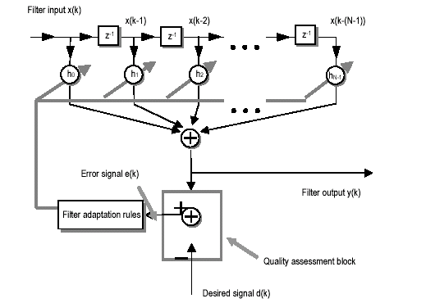

รูปที่ 2-3 การสร้างสัญญาณที่จำลองเลียนแบบสัญญาณสะท้อนด้วยทรานส์เวอร์สซัลฟิลเตอร์

สมมติว่ามีความเป็นเชิงเส้นและค่าของ N มีช่วงที่จำกัด (Finite duration) ในการตอบสนองของวงจรส่วนที่ทำให้เกิดการสะท้อน และตัวกำจัดเสียงสะท้อนที่มี N tab จะปรับค่าของสัมประสิทธิ์ N ตัว คือ16 เมื่อ E ในที่นี้แสดงถึง expectation operator จากสมการค่าที่อยู่ในเทอมของสัญญาณสะท้อน E[e²(i)] จะต้องมีค่าต่ำที่สุดเมื่อค่าของเทอมซ้ายมือในสมการมีค่าต่ำที่สุด ถ้าในกรณีที่ไม่มีสัญญาณเสียงพูดด้าน near-end (x(i) = 0) ค่าที่ต่ำที่สุดนี้ก็จะถูกค้นหาจนพบได้โดยจากการปรับค่าของสัมประสิทธิ์ ak ไปตามทิศทางของ negative gradient ของ E[e²(i)] ในแต่ละ step ด้วยการปรับค่าในสมการ Update Equation

2.3 ประเภทของสัญญาณสะท้อน
สัญญาณสะท้อนเกิดขึ้นจากสถานการณ์ต่างๆในระบบเครือข่ายการสื่อสารข้อมูล และมันมักจะเป็นตัวการที่ทำให้คุณภาพของระบบการสื่อสารลดลง ซึ่งสามารถแบ่งประเภทของสัญญาณสะท้อนได้เป็น 2 ประเภทคือ acoustic echo และ hybrid echo
2.3.1 สัญญาณสะท้อนแบบ hybrid (hybrid echo)
สัญญาณสะท้อนประเภทนี้มีต้นกำเนิดมาจาก hybrid transformer ซึ่งใช้เป็นจัดที่เชื่อมต่อระหว่าง 2-wire ไปยัง 4-wire ในการเชื่อมต่อแบบ end-to-end ในระบบโทรศัพท์ที่มีใช้อยู่ในปัจจุบันนี้ประกอบด้วยส่วนที่ใช้เป็น link 2 ส่วนคือ 2-wire กับ 4-wire ในส่วนของ 2-wire เป็นส่วนที่จะต่อออกมาจาก hybrid transformer ออกไปยัง subscriber loop และส่วนของ 4-wire เป็นส่วนที่จะต่อไปยังตัวเครื่องโทรศัพท์ (long-haul repeater link) ซึ่ง hybrid transformer ถูกใช้เป็นจุดเชื่อมต่อของทั้ง 2 ส่วนนี้ และระหว่างที่เกิดปรากฏการณ์ที่เรียกว่า impedance matching สัญญาณสะท้อนจะถูกกำเนิดขึ้น เราจะใช้ตัว echo canceller ติดตั้งเพื่อทำการกำจัดสัญญาณเหล่านี้ในด้านของ 4-wire

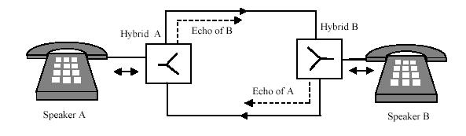

รูปที่ 2-4 แสดงสัญญาณสะท้อนแบบ Hybrid

2.3.2 สัญญาณสะท้อนแบบ Acoustic (Acoustic echo)
สัญญาณสะท้อนประเภทนี้มีผลมาจากการสะท้อนของคลื่นเสียงและการเหนี่ยวนำกันระหว่าง microphone และ ลำโพง สัญญาณสะท้อนจะขัดจังหวะในการสนทนาของผู้พูดและเป็นสาเหตุของการเกิดเสียงหอน (voice switches) และทิศทางของ microphone เป็นวิธีการที่ใช้มาแต่ดั้งเดิมเพื่อบรรเทาปัญหาเหล่านี้แต่ว่ายังติดปัญหาในเรื่องของสถานที่ที่จำกัดของการติดตั้งลำโพง

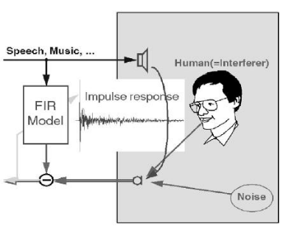

รูปที่ 2-5 แสดงการเกิดของสัญญาณสะท้อนแบบ Acoustic

2.4 Echo Cancellation

ถึงแม้ว่าความสามารถทางเทคโนโลยีในปัจจุบันของวงการโทรศัพท์จะพัฒนาไปอย่างรวดเร็วก็ตาม หากแต่ว่าพื้นฐานของวิธีการกำจัดสัญญาณสะท้อนในระบบโทรศัพท์ก็ยังเหมือนเดิมไม่ได้มีการเปลี่ยนแปลงไปและหลักการนั้นก็ยังมีความถูกต้องทั้งการกำจัดสัญญาณสะท้อนที่เป็นเสียงพูด (speech echo cancellers) เหมือนกับการกำจัดสัญญาณสะท้อนที่เป็นข้อมูล (data echo cancellers).
ในบทนี้จะได้กล่าวถึงวิธีการพื้นฐานที่ใช้ในการกำจัดสัญญาณสะท้อนโดยจะเริ่มที่การศึกษาโครงสร้างของตัวกรองสัญญาณ filter โดยเน้นศึกษาที่ตัวกรองสัญญาณที่ชื่อว่า FIR filter (Finite Impulse Response filter) หลังจากนั้นจะเป็นการศึกษาตัวกรองสัญญาณ Wiener (Wiener filter) เพื่อเป็นพื้นฐานที่จะนำไปสู่การสร้าง LMS (Least Mean Square) algorithm , NLMS (Normalized LMS) และในบทนี้จะได้สรุปถึงการวัดประสิทธิภาพของวงจรการกำจัดสัญญาณสะท้อน
พื้นฐานของการกำจัดสัญญาณสะท้อนนั้นส่วนประกอบหลักที่สำคัญที่แทบจะเรียกว่าเป็นหัวใจหลักของวงจรการกำจัดสัญญาณสะท้อนคือ Adaptive Filter สามารถแสดงได้ดังรูปที่ 2.6
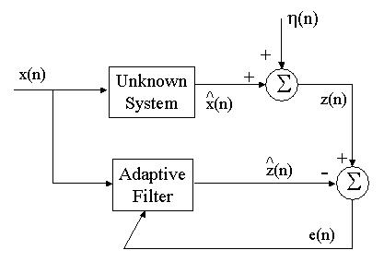

รูปที่ 2-6 Adaptive Filter Configuration

จากรูปสามารถอธิบาย parameter ต่างๆได้ดังต่อไปนี้
^
z(n) = สัญญาณที่สังเคราะห์ขึ้น (replica signal)
z(n) = สัญญาณจากเครือข่าย (desired signal)
η(n) = สัญญาณรบกวน (noise)
x(n) = สัญญาณเข้า (input signal)
e(n) = สัญญาณความผิดพลาด (error signal)

จากรูปที่ 2-6 แสดงโครงสร้างของวงจรกรอง (filter) เมื่อมีสัญญาณเข้ามา (x(n)) ยัง block ที่ชื่อว่า Unknown system ซึ่งเป็น block ที่ใช้แทนวงจร Hybrid ของโทรศัพท์ และสัญญาณเดียวกันนี้ก็จะผ่านเข้าไปยังวงจร Adaptive Filter อีกทางหนึ่ง ส่วนสัญญาณเอาต์พุท ที่ออกมาจาก Unknown system เรียกว่า desired signal และ output จาก Adaptive Filter เรียกว่า synthesized signal ซึ่งก็คือสัญญาณที่มีการจำลองขึ้นมาจากสัญญาณ input ต้นแบบ โดยพื้นฐานของวงจรกรอง (filter) ก็คือพยายามลดผลต่างหรือเรียกว่าสัญญาณ error ระหว่างสัญญาณจากเครือข่าย และสัญญาณที่มีการสังเคราะห์ขึ้นให้น้อยที่สุดจนอยู่ในค่าที่ยอมรับได้โดยที่สัญญาณความผิดพลาดที่ได้นั้นจะถูกส่งย้อนกลับเข้าไปที่ Adaptive Filter อีกครั้งหนึ่งถ้าหากค่าความผิดพลาดนั้นยังยอมรับไม่ได้เพื่อทำการปรับเปลี่ยนสัมประสิทธิ์ของ filter อีกครั้งหนึ่ง
2.4.1 Stochastic process and models
Stochastic process (random process) คือขบวนการเปลี่ยนแปลงของสัญญาณเชิงเวลาทางสถิติโดยอาศัยกฎของความน่าจะเป็น (probabilistic laws) เนื่องจาก stochastic process เป็นฟังก์ชันของเวลา เราสามารถเขียนแทนได้ด้วย time series u(n) โดยที่ n แทน time samples 0,1,2,.........
2.4.1.1 ค่าทางสถิติของ stochastic process มีดังนี้
1. ค่าเฉลี่ยของ process (expected value) : E[u(n)] = ∫ u(n) fu_{(n)}(u(n))du(n)
โดยที่ fu(n)(u(n)) คือ probability density function ของ u(n)
2. ค่าความแปรปรวน (variance)
V[u(n)] = ∫ ∫ [u(n) . u*(n)] fu_{(n)},U(n)(u(n),u(n))du(n)
= ∫ ∫ |u(n)|² fu_{(n)}(u(n))du(n)
โดยที่ fu_{(n)},U(n)(u(n) , u(n)) คือ joint probability density function ของ u(n)
3. ค่า covariance หรือ correlation : c(n,n-k) = E[u(n) u*(n-k)]
= ∫ ∫ [u(n) . u*(n-k)] fu(n), U(n-k)(u(n),u(n-k))du(n)du(n-k)
โดยคุณสมบัติที่สำคัญอีกอย่างหนึ่งของ stochastic process คือ ความเป็น stationary ซึ่ง Stationary process มีคุณลักษณะดังต่อไปนี้
1. E[u(n)] = μ for all n : ค่า expected value มีค่าคงที่ไม่ขึ้นกับเวลา
2. V[u(n)] = σ2 for all n : ค่าความแปรปรวนมีค่าคงที่ไม่ขึ้นกับเวลา
3. c(n,n-k) = c(k) for all n : ค่า covariance หรือ correlation มีค่าคงที่ไม่ขึ้นกับเวลา n แต่ขึ้นกับหรือเป็นฟังก์ชันของ delay เท่านั้น
เราสามารถนำเอาค่า variance และค่า covariance มาสร้างเป็น correlation matrix ได้ โดยคุณสมบัติของ correlation matrix ของ stationary process มีดังต่อไปนี้
1. Correlation matrix ของ stationary stochastic process เป็น Hermittian
r(0) r(1) … r(M-1)
r*(1) r(0) … r(M-2)
…
r*(M-1) r*(M-2) … r(0)

R =

2. Correlation matrix ของ stationary stochastic process เป็น Toeplitz หมายความว่า ค่าในแนวทแยงมุมมีค่าคงที่
3. Correlation matrix of identically independent stochastic process (white noise) r(0) = 1 ; all other r’s are 0
4. correlation matrix of correlated stationary stochastic process (e.g. colored noise) r(0) = 1 ; r(1) , r(2) , r(3) ,… are not 0 ขึ้นกับว่าความสัมพันธ์ระหว่าง samples มีมากแค่ไหน
5. Correlation matrix of uncorrelated stochastic process (e.g. speech signal) ค่า correlation ในแนวทแยงมุมไม่เท่ากัน correlation matrix ไม่อยู่ในรูปของ Toeplitz

2.4.2 ลักษณะของสัญญาณในรูปแบบต่างๆ
- White noise พลังงานของสัญญาณจะคงที่อยู่ตลอดเวลา ทำให้แต่ละ
Samples ไม่มีความสัมพันธ์ต่อกัน โดยที่ไม่จำเป็นต้องรู้ค่าในอดีตก็สามารถหาค่าในอนาคตได้
- Color noise พลังงานของ noise จะมีการเปลี่ยนแปลงไปตลอดเวลา
จะเกิดความสัมพันธ์กันขึ้นระหว่าง sample ปัจจุบันและอดีต เพื่อที่จะทำนายหรือประมาณการค่าในอนาคตได้ว่าจะมีความน่าจะเป็นที่จะเกิดต่อไปยังไงบ้าง
- Speech signal เป็นสัญญาณที่อยู่ในรูปแบบของ non-stationary
process คือ เป็นแบบ time variance ค่าทางสถิติจะมีการเปลี่ยนแปลงในแต่ละ samples เพราะธรรมชาติในการออกเสียง จะมีการเปล่งเสียงในระดับที่สูง-ต่ำแตกต่างกัน ดังนั้นค่าในแนวทแยงมุมของ Correlation matrix จะไม่เป็น 0 หมด ขึ้นอยู่กับเสียงในตอนที่เปล่งออกมาว่ามีลักษณะเป็นอย่างไร ส่วนค่าในแนวทแยงมุมอื่นก็จะไม่เท่ากัน ซึ่งไม่อยู่ในรูปแบบของ Toeplitz
2.4.3 FIR Filter
Echo chancellor เป็นวงแบบ linear adaptive filter ชนิดที่เรียกว่าวงปิด (close loop) โดยที่สามารถใช้วงจรกรอง (filter) ที่มีความแตกต่างในด้านขององค์ประกอบและ algorithm การใช้งานได้หลากหลายขึ้นอยู่กับ applications ที่ใช้งาน โดยในการศึกษานี้จะเน้นศึกษาเฉพาะโครงสร้างของ FIR Filter (Finite Impulse Reponses Filter) เพื่อเป็นพื้นฐานในการนำไปสร้าง LMS , NLMS และ RLS algorithm FIR Filter รู้จักกันในอีกชื่อหนึ่งคือ tapped delay , non recursive หรือ feed-forward transversal filter สามารถแสดงได้ดังรูปที่ 2.7

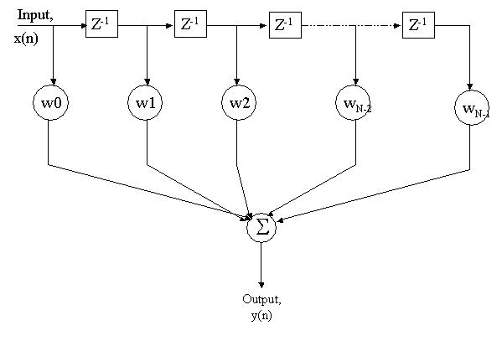

รูปที่ 2-7 FIR Filter Structure

FIR Filter มีการใช้งานกันอย่างแพร่หลาย เนื่องจากการใช้งานที่ง่ายและภาวะความเสถียรมีความคงที่ แต่ว่ามีปัญหาที่สำคัญคือเมื่อช่วงการเกิดสัญญาณความผิดพลาด (error signal) ยาวนาน จำนวนของ taps จะเพิ่มขึ้นเป็นสัดส่วนกับช่วงการเกิด echo และอัตราของ convergence จะลดลง โดยที่ FIR Filter จะประกอบด้วยลำดับของ delays , ส่วนของวงจรการคูณและวงจรการบวก มี 1 input และ1 output โดยที่ทาง output สามารถเขียนเป็นสมการได้ดังต่อไปนี้

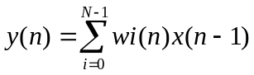
(2.1)

โดยที่ w_{i}(n) คือสัมประสิทธิ์ของ filter
และ N คือ ความยาวของ filter
Y(n) คือผลคูณระหว่าง vector 2 vector คือ w(n) และ x(n)

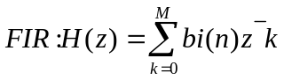
(2.2)

ข้อดีหลักของ FIR Filter ที่เหนือกว่า filter ชนิดอื่นก็คือ transfer function จะประกอบด้วย zeros เท่านั้น
2.4.4 Wiener Filter
สำหรับปัญหาของ linear filter ในส่วนของ inputs adaptive algorithms จะมุ่งเน้นที่รวมการแก้ปัญหาเป็น Wiener Filter ซึ่งใช้กันอย่างกว้างขวางในการนำมาใช้แก้ปัญหาของสัญญาณสะท้อนกลับในปัจจุบันนี้

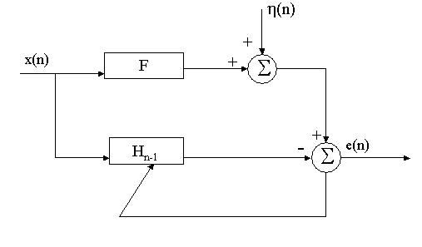

รูปที่ 2-8 Standard Adaptive Filtering Problem

จากรูปที่ 2-8 แสดงปัญหาในการทำ filter จากการประมาณค่า หรือกระบวนการ interference ซึ่งก็คือกระบวนการกระตุ้นหรือขัดจังหวะในสัญญาณ input สามารถแสดงเป็นสมการได้ดังต่อไปนี้
Rw0 = P w0 = R⁻¹P
โดยที่ w0 คือ tab-weight vector
R คือ (NxN) auto-correlation matrix ของ tab inputs

2.4.5 Method of Steepest decent
จากหลักการของ Wiener filter จะต้องมีการหาค่า R และ R-1 ไม่ต้องหา ค่า R-1 แต่จะใช้วิธีการ Iterative แทนดังนั้นวิธีการนี้จึงเป็นการหาจุดต่ำสุดด้วยความเร็วสูงสุด ต้องรู้ค่า R กับ P เพื่อที่จะหาค่า W ให้เร็วที่สุด โดยต้องปรับค่า m ที่เหมาะสม ดังรูป

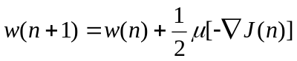
(2.3)
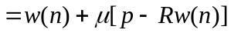
w(n) : weight vector ที่ต้องการปรับเปลี่ยน
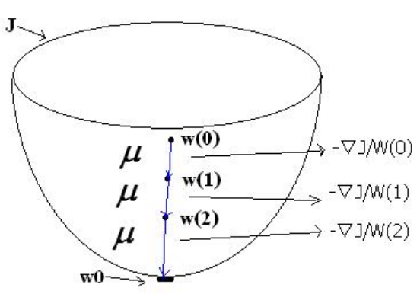

μ : step size

รูปที่ 2-9 แสดงวิธีการปรับเปลี่ยนค่า step size

จากรูปจะเห็นได้ว่า J คือ ค่าความผิดพลาด (error) จะมีการหาจุดที่ต่ำสุดโดยการ Differential เทียบกับค่า W(n) โดยทำการปรับเปลี่ยนค่า μ ให้เหมาะสมแล้วทำการหาค่า WO

